


Docente: Fued Majul
UNIDAD III
Reseña Técnica: Patrones Concurrentes en Programación

Alumno: Gabriel Adan Osuna Figueroa
Grado: 7° Cuatrimestre ISW

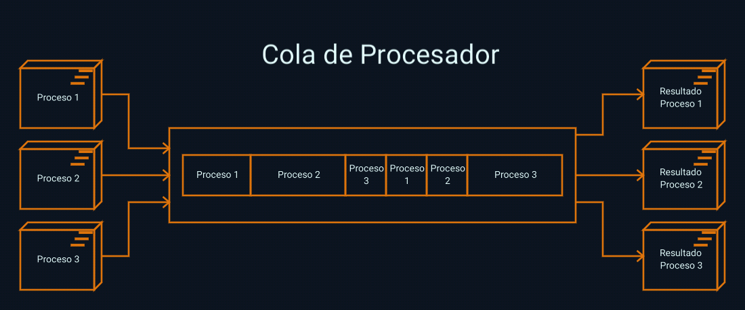

Victoria de Durango, Dgo.
Noviembre de 2025

Introducción
En el desarrollo de software moderno, la concurrencia se ha convertido en un elemento clave para mejorar el rendimiento, la escalabilidad y la capacidad de respuesta de las aplicaciones. En lugar de ejecutar las tareas de manera secuencial, la concurrencia permite que múltiples operaciones se realicen de forma simultánea o solapada, aprovechando mejor los recursos del sistema, como los procesadores multinúcleo.
Para manejar esta complejidad, los desarrolladores utilizan patrones concurrentes, es decir, soluciones de diseño reutilizables que abordan problemas comunes relacionados con la ejecución simultánea de tareas, la comunicación entre hilos o procesos, y la sincronización de datos compartidos.
Python, aunque tiene limitaciones con el Global Interpreter Lock (GIL), ofrece herramientas como los módulos threading, multiprocessing y asyncio que facilitan la implementación de estos patrones.
En esta reseña se presentan algunos de los patrones concurrentes más utilizados: Productor–Consumidor, Futuro/Promesa, y Pool de Hilos (Thread Pool), con ejemplos prácticos en Python.

1. Patrón Productor–Consumidor
Descripción
El patrón Productor–Consumidor resuelve el problema de coordinar tareas entre procesos o hilos que producen datos (productores) y otros que los consumen (consumidores). Este patrón evita condiciones de carrera y bloqueos innecesarios mediante el uso de una cola compartida.
Aplicación en Python
En Python, se puede implementar con el módulo queue, que es seguro para hilos
import threading
import queue
import time
import random

cola = queue.Queue()

def productor():
for i in range(5):
item = random.randint(1, 100)
print(f"🛠️ Produciendo: {item}")
cola.put(item)
time.sleep(1)

def consumidor():
while True:
item = cola.get()
if item is None:
break
print(f"✅ Consumiendo: {item}")
time.sleep(2)

# Crear hilos
t1 = threading.Thread(target=productor)
t2 = threading.Thread(target=consumidor)

t1.start()
t2.start()

t1.join()
cola.put(None) # Señal para detener al consumidor
t2.join()

2. Patrón Futuro/Promesa
Descripción
El patrón Futuro/Promesa (Future/Promise) permite ejecutar tareas de forma asíncrona y obtener su resultado más adelante, sin bloquear el flujo principal del programa. Es útil cuando una operación tarda mucho tiempo (por ejemplo, una consulta a una API o una lectura de archivo grande).
Aplicación en Python
El módulo concurrent.futures facilita este patrón mediante ThreadPoolExecutor o ProcessPoolExecutor.

from concurrent.futures import ThreadPoolExecutor
import time

def tarea_lenta(x):
print(f"Iniciando tarea {x}")
time.sleep(2)
return x * 10

with ThreadPoolExecutor(max_workers=3) as executor:
futuros = [executor.submit(tarea_lenta, i) for i in range(5)]
for futuro in futuros:
print(f"Resultado: {futuro.result()}")

3. Patrón Pool de Hilos
Descripción
El patrón Pool de Hilos (Thread Pool) consiste en mantener un conjunto de hilos reutilizables para ejecutar múltiples tareas pequeñas sin tener que crear y destruir un hilo cada vez.
Es especialmente útil en servidores o aplicaciones que manejan muchas solicitudes simultáneas.
Aplicación en Python
Este patrón también se implementa fácilmente con ThreadPoolExecutor.
from concurrent.futures import ThreadPoolExecutor
import time

def procesar(nombre):
print(f"Procesando tarea {nombre}")
time.sleep(1)
return f"Tarea {nombre} completada"

# Crear un pool con 4 hilos
with ThreadPoolExecutor(max_workers=4) as executor:
tareas = ['A', 'B', 'C', 'D', 'E']
resultados = executor.map(procesar, tareas)

for r in resultados:
print(r)

4. Patrón Reactor (Asincronía con asyncio)
Descripción
El patrón Reactor permite manejar múltiples eventos (como conexiones de red o E/S) de forma no bloqueante, usando un bucle de eventos que reacciona a sucesos en lugar de hilos múltiples.
En Python, este patrón está implementado en el módulo asyncio.

import asyncio

async def tarea(nombre):
print(f"Iniciando {nombre}")
await asyncio.sleep(1)
print(f"Finalizando {nombre}")

async def main():
await asyncio.gather(tarea("Tarea 1"), tarea("Tarea 2"), tarea("Tarea 3"))

asyncio.run(main())

Conclusión
Los patrones concurrentes proporcionan estrategias comprobadas para gestionar la complejidad de la ejecución simultánea. En Python, la concurrencia puede lograrse mediante hilos, procesos o asincronía, dependiendo del tipo de tarea.
Productor–Consumidor: ideal para flujos de trabajo entre productores y consumidores.
Futuro/Promesa y Pool de Hilos: útiles para paralelizar operaciones y optimizar el uso de recursos.
Reactor (asyncio): recomendable para aplicaciones basadas en eventos o redes.

